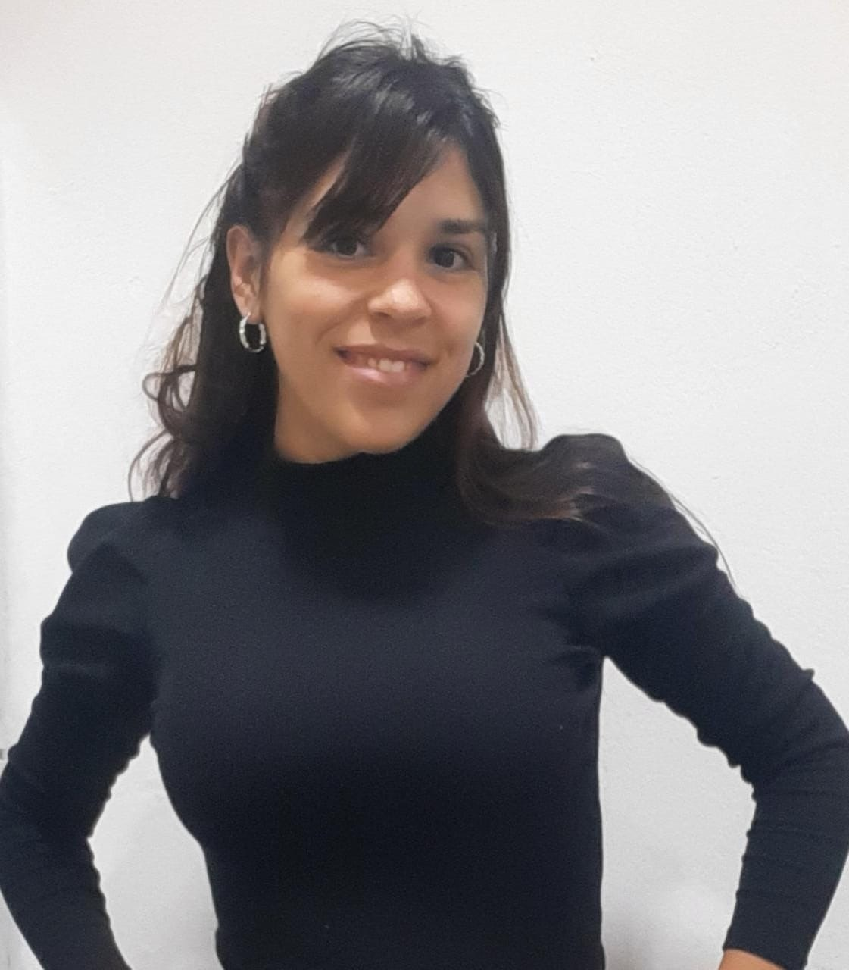

**Priscila Sanabria Zárate**

Psicopedagoga M.P 146886

––

**DIPLOMAS Y HOBBIES**

**Formaciones :** Diplomados, Congresos, xxxxxxxxxx xxxxxx xxxxxxxxx xxxxxxxxxxxxxxxxx

**Hobbies:** xxxxxxxxxxxxxxxxxxxxxxxxxxxxxx



––

ESTUDIOS

–––

2014

Lomas de Zamora

2018

Lomas de Zamora

2018

Lomas de Zamora

2017

Lomas de Zamora

2016

Lomas de Zamora

*Psicopedagoga*

*Universidad Nacional de Lomas de Zamora*

*CURSO PRESENCIAL “EL ACOMPAÑANMTE TERAPAEUTICO EN EL CAMPO DE LA SALUD MENTAL”*

*Universidad nacional de Lomas de Zamora, facultad de ciencias sociales*

*Taller a cargo de la Lic. Mónica Pasquini 20 hs de duración.*

*Evaluación y estrategia de tratamiento.*

*A cargo de la Dra. Alba Richaudeu.*

*Taller de habilidades adaptativas Vineland, entrenamiento administración, puntuación y análisis.8 hs. de duración. A cargo de la Dra. Alba Richaudeu.*

*Taller de orientación vocacional y técnicas proyectivas de selección de personal. 20 hs de duración. UNLZ facultad de sociales.*

PERFIL

Soy profesional con más de 8 años de experiencia en el sector de la educación. Poseo excelente capacidad de organización y experiencia en el desarrollo de capacitación profesional, como así también en orientación vocacional con perspectiva clínica psicosocial. Es de mi interés desarrollarme en entornos laborales que se valora el compromiso y la capacidad de trabajo en equipo.

©AZURIUS – Modelos-de-curriculum.com

HABILIDADES

Trabajo en equipo

Creatividad

Capacitación de personal

Evaluación neurocognitiva

Coordinación de equipo

PROGRAMAS

EXPERIENCIA LABORAL

Excel, PowerPoint, Photoshop, InDesign, Canva.

De 04/11/2019

A la actualidad

Sarandí, Buenos Aires.

De 00/00/0000

a 00/00/0000

(Ciudad-País)

De 00/00/0000

a 00/00/0000

(Ciudad-País)

De 00/00/0000

a 00/00/0000

(Ciudad-País)

**Grupo Arco Iris**

Equipo Profesional

Tareas realizadas:

Supervisión y planificación de las tareas desempeñadas por el equipo de trabajo. Gestión eficaz de proyectos y presupuestos asignados. Capacitación semanal del equipo a coordinar utilizando diferentes recursos digitales para realizarlo, experiencia en Articulate Rise.

CONTACTO

E-mail: psicopepri@gmail.com

Instagram: priscila.sanabria

De 00/00/0000

a 00/00/0000

(Ciudad-País)

[Título de la barra lateral]

**EITAN/ Equipo interdisciplinario de terapéutico abordaje neurocognitivo de niños y adolescentes con desafíos en su desarrollo.**

**Psicopedagogía/psicología/fonoaudiología/musicoterapia. /tcc/talleres de habilidades sociales y juego. Evaluación neurocognitiva y tratamientos**.

Equipo Profesional

Tareas realizadas:

Evaluación, diagnóstico y Tratamiento. Entrenamiento a padres. Taller de juego y habilidades Sociales. Capacitación de padres y profesionales. Taller de orientación vocacional.

**C.P.I “centro psicoterapéutico integral” sede Lomas de Zamora**

Evaluación y tratamiento psicopedagógico neurocognitivo en consultorio. Capacitación permanente con dicha orientación a cargo de la coordinadora general.

De 05/03/2018

A la actualidad

Lanús, Buenos Aires.

De 01/11/2015

a 03/02/2017

Lomas de Zamora, Buenos Aires.

Español: Natal | Inglés: Intermedio | Francés**:** Xxxxxxxx

IDIOMAS

Español: Natal | inglés: Intermedio | italiano: inicial